Diego Extremiana Palacín

Aplicaciones Web

Personalizar moodle

SMRV 2A

Contenido

❖ Personalizar el entorno 2

❖ Bloques 2

a) Área personal 3

b) Inicio del sitio 3

c) Calendario 4

d) Archivos privados 4

e) Banco de contenido 5

f) Administración del sitio 5

❖ Apariencia 6

❖ Página principal 9

❖ Apariencia “2” 10

❖ Creación de categorías y cursos 11

❖ Creación de usuarios y grupos 14

❖ Asignación de roles 16

❖ Matricular usuarios en los cursos 17

❖ Crear grupos 19

❖ Recursos y contenido 20

❖ Administración de actividades de un curso 22

❖ Preguntas 24

a) ¿Cuántos intentos puede tener el cuestionario? 24

b) ¿Cuantas preguntas pueden verse por página? 24

c) ¿Cómo puede puntuar cada pregunta? 24

d) ¿Existen opciones de retroalimentación? 25

❖ Creación de una tarea 25

❖ Glosario 26

❖ Actividad extra 27

❖ Youtube en moodle 30

❖ Copia de seguridad 31

a) Genera la copia de seguridad y descargala en tu PC “Windows”. 31

b) Obtén el informe del administrador de los accesos de los usuarios. 32

c) Obtén como profesor el informe de acceso al curso con el que hemos trabajado. 33

# Personalizar el entorno

El idioma español está instalado y se usa por defecto gracias al primer paso de la instalación (elegir un paquete de idioma).

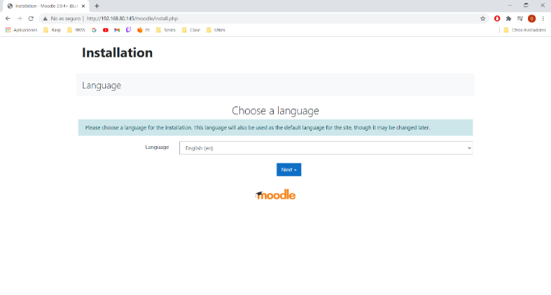

# Bloques

Iremos una a una de las siguientes secciones describiendo sus funciones:

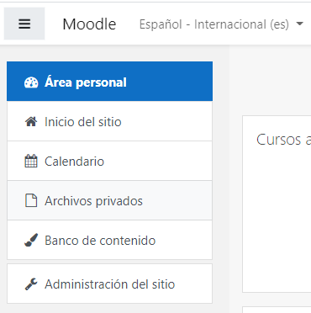

## Área personal

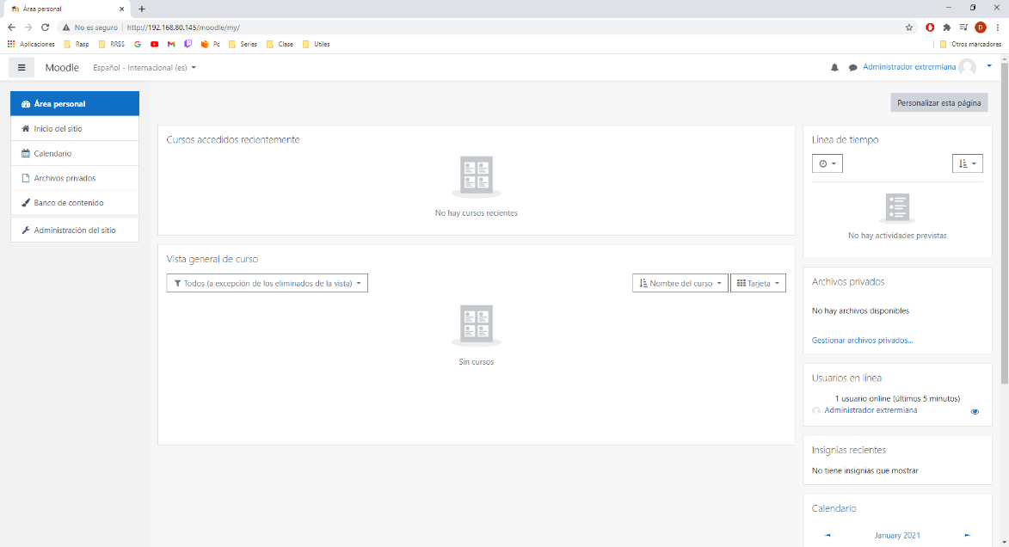La página principal del usuario, se puede personalizar tus asignaturas, calendario, tareas pendientes…

## Inicio del sitio

Aquí podremos ver los cursos disponibles y crearlos.

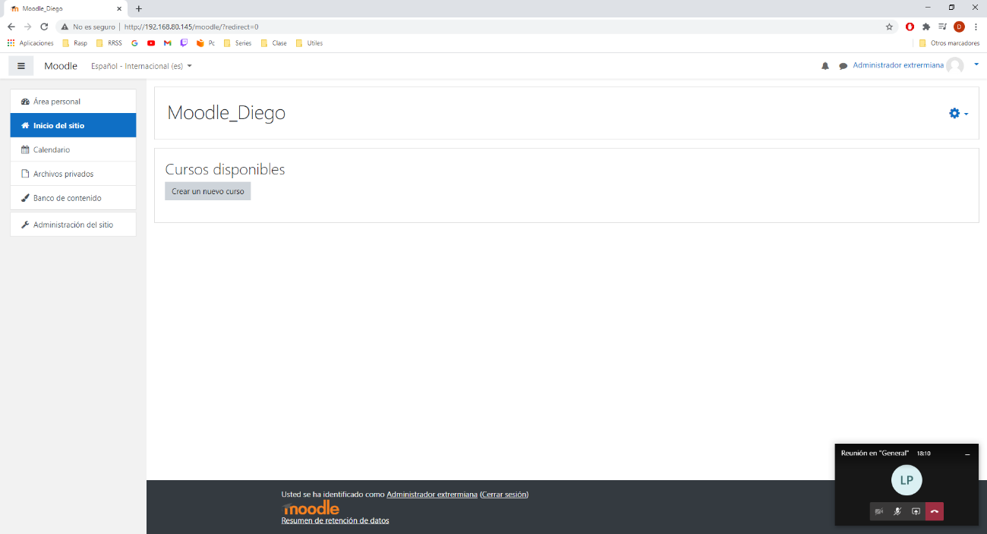

## Calendario

En esta sección aparecerá un calendario (situado en la fecha actual) con tus tareas, exámenes y eventos próximos:

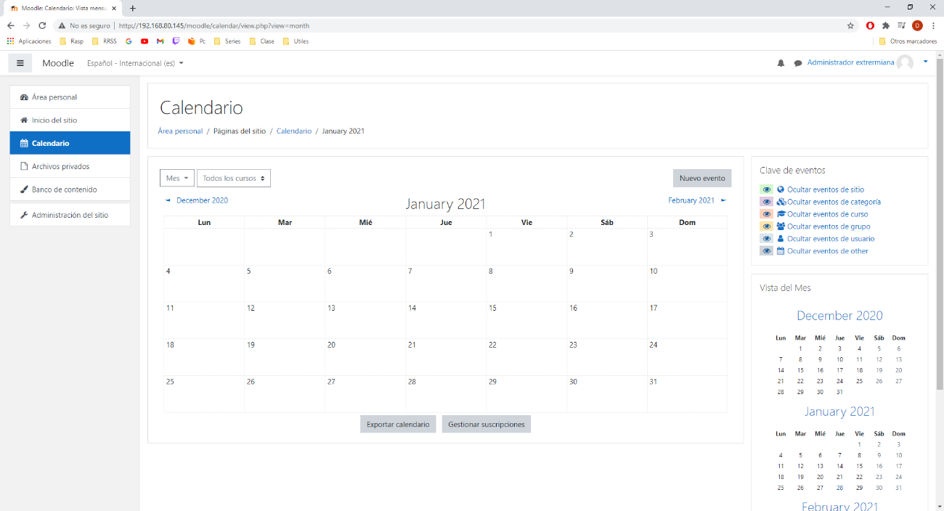

## Archivos privados

En esta sección podremos subir a la plataforma nuestros propios archivos y dale acceso a quien elijamos .

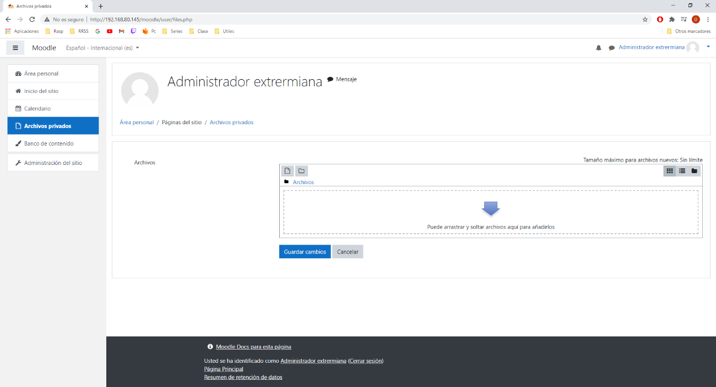

## Banco de contenido

Podremos pedir apuntes y se almacenarán aquí:

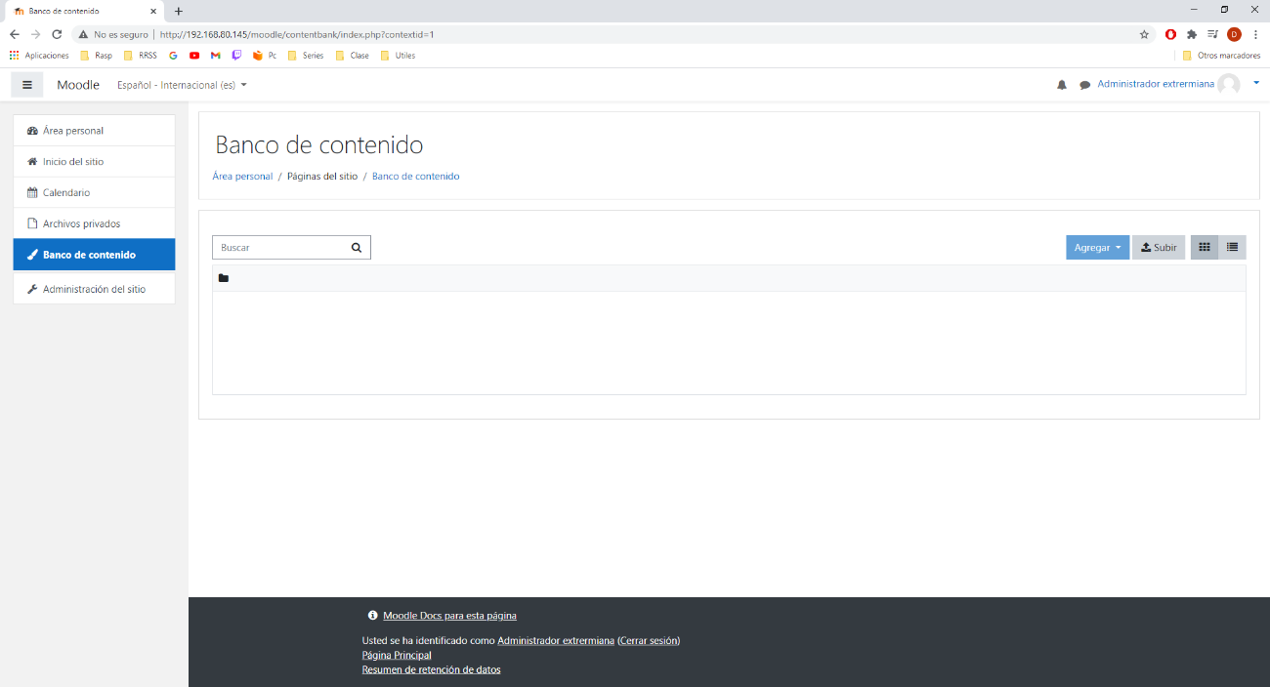

## Administración del sitio

Desde aquí podremos configurar absolutamente toda la página: cursos, usuarios, temas…

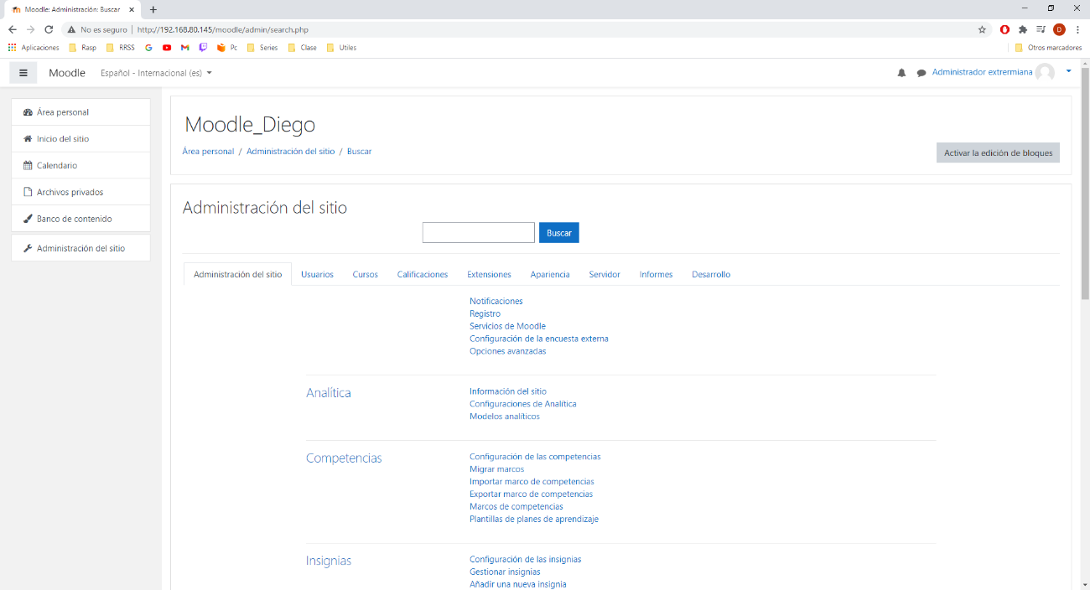

# Apariencia

En Administración del sitio, podremos acceder a los ajustes de “Apariencia”, donde tendremos las siguientes opciones:

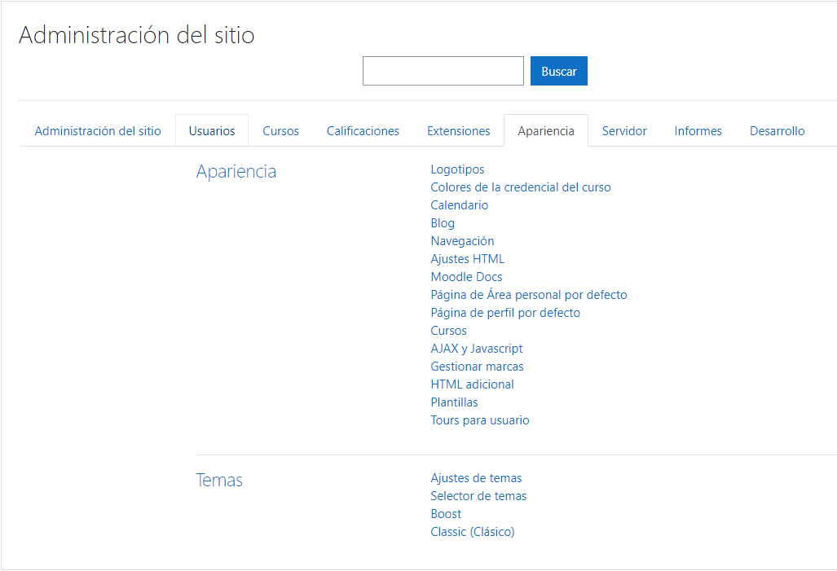

Seleccionaremos la opción Temas 🡪 Selector de temas

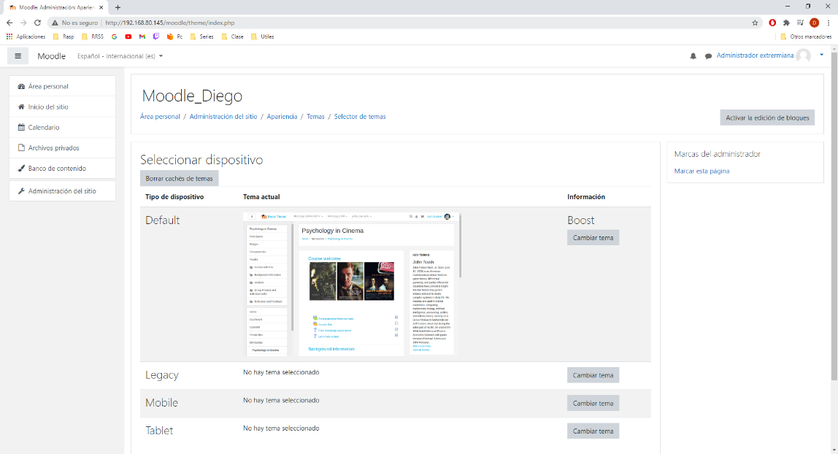

Una vez aquí, abriremos una nueva pestaña y buscaremos un tema en la página de <https://moodle.org/plugins/browse.php?list=category&id=3>

Aquí podremos elegir la versión de Moodle que poseemos y elegir temas compatibles para descargarlos e instalarlos:

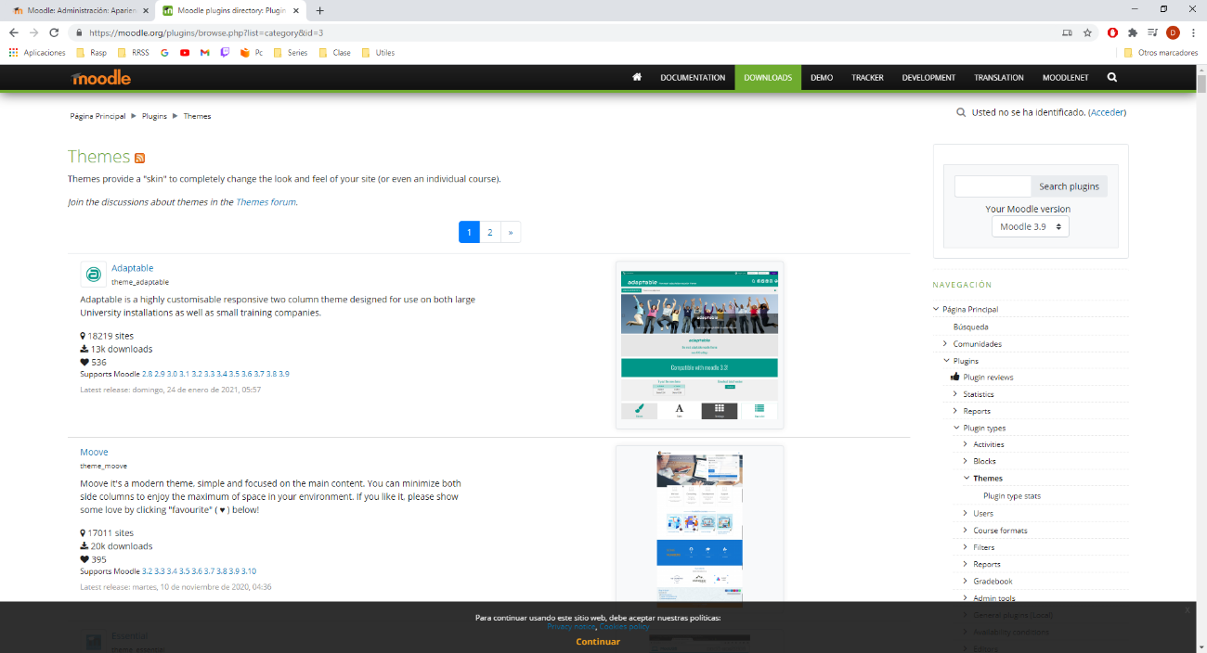

Buscando mi versión de Moodle he encontrado el siguiente tema, que es el que más me ha gustado: <https://moodle.org/plugins/theme_rebel> 🡪

<https://moodle.org/plugins/download.php/23211/theme_rebel_moodle310_2021011100.zip>

Así que nos lo descargaremos (comprimido) en el server:

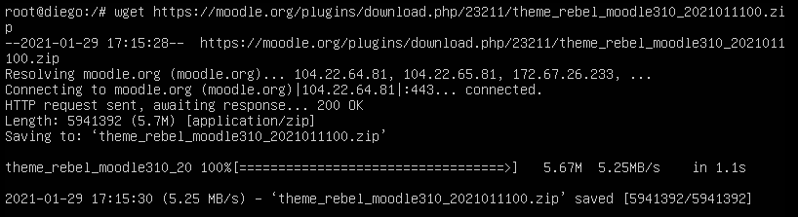

Una vez descargado, lo descomprimimos dentro de la carpeta de temas de Moodle (/var/www/http/Moodle/theme/)





(rebel)

Volvemos al navegador y nos dirigimos a la sección temas, donde tendremos varias opciones nuevas (debido a los temas instalados, en este caso, “adaptable” y “rebel”), elegiremos “Selector de temas”:

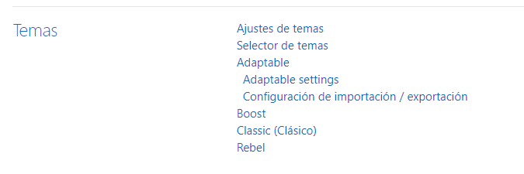

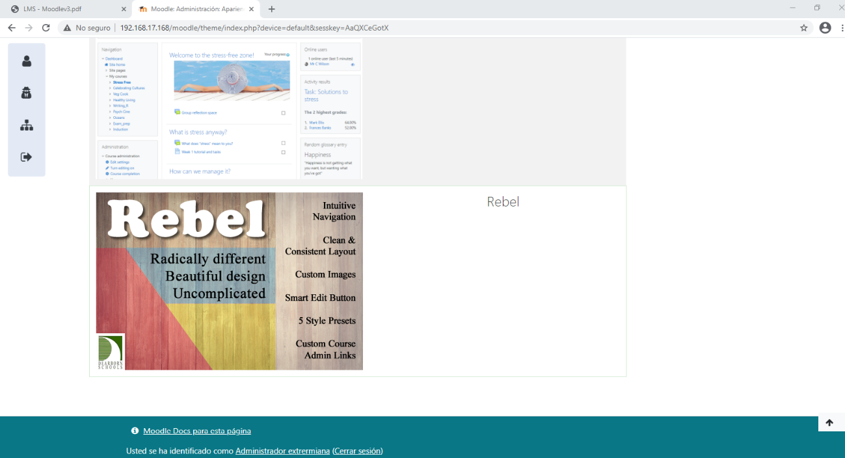Nuestro nuevo tema saldrá en esta sección con la opción de usarlo:

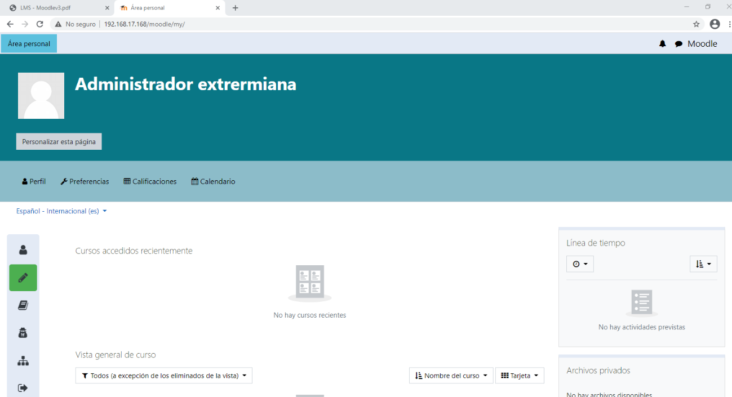

# Página principal

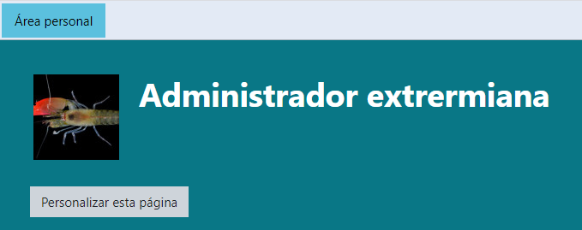Ahora personalizaremos la página principal, para ello, en la misma página tenemos el siguiente botón debajo de nuestro usuario:

De este modo podemos ajustar los bloques de la forma que más nos encajen, de la siguiente manera:

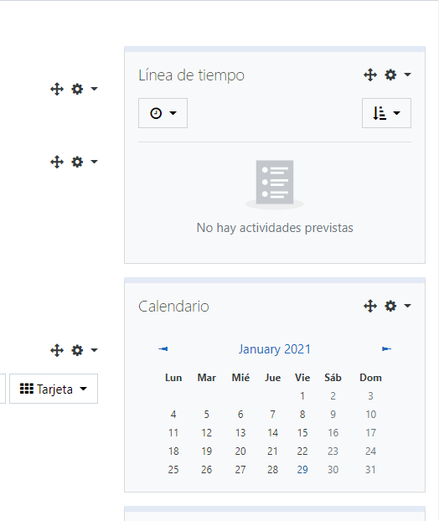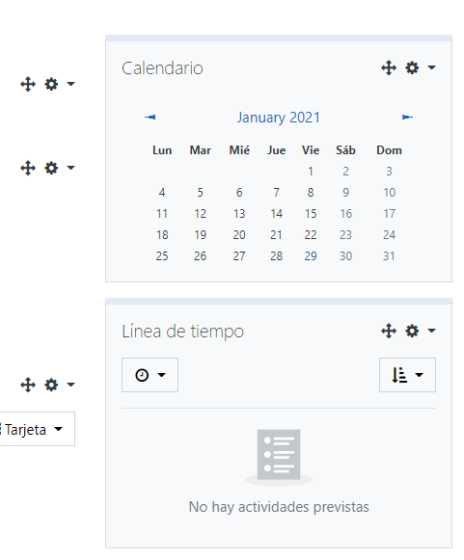

De la misma manera que podemos moverlos, podemos editarlos y eliminarlos, tenemos planeos poderes.

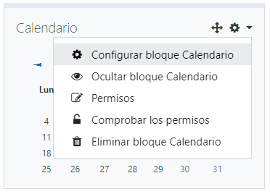

# Apariencia “2”

En la siguiente ruta:

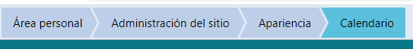

Podemos cambiar en qué día inicia la semana (con el idioma español configurado, viene el lunes por defecto), así que cambiaremos el primer día de la semana al Domingo:

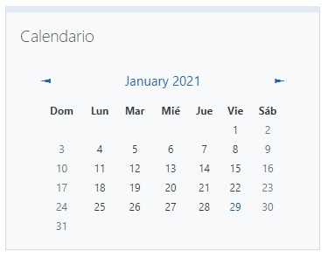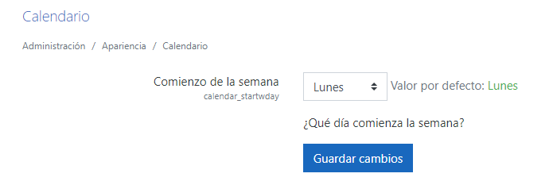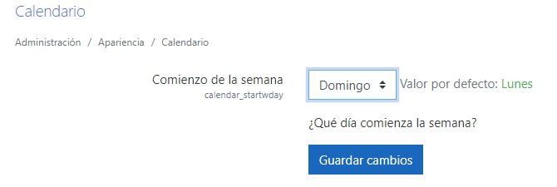

También ocultaremos la opción de “Cursos accedidos recientemente” desde “Personalizar” (el bloque) 🡪 “Ocultar bloque Cursos accedidos recientemente”:

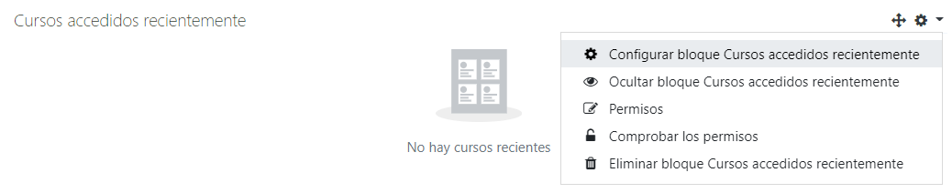

# Creación de categorías y cursos

Vamos a crear la categoría “Sistemas microinformáticos y redes”

En la siguiente ruta es donde podremos crear una categoría:

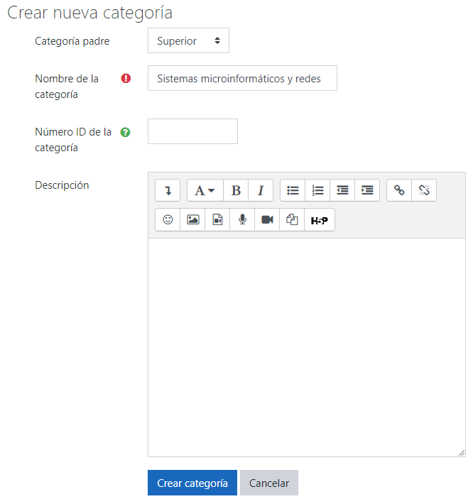

Con 2 subcategorías, que serán “Primer curso” y “Segundo curso”

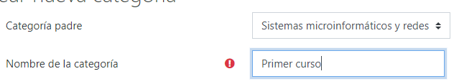

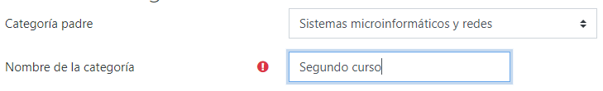

En cada subcategoría crearemos los cursos de nuestro grado:

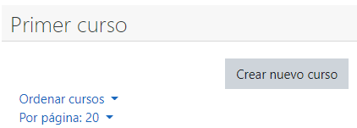

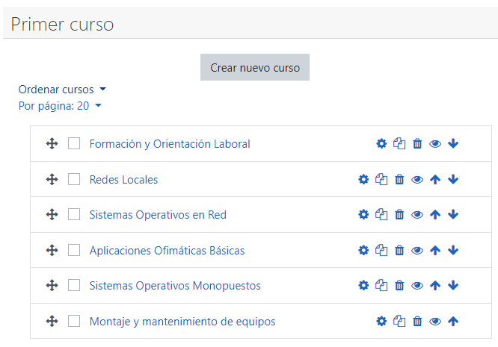

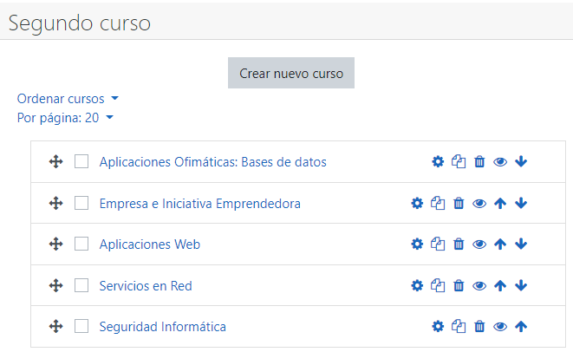

De tal manera, que la estructura será la siguiente:

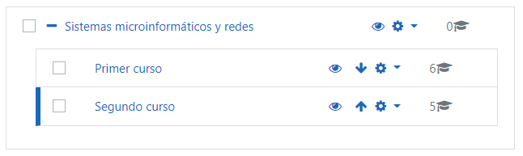

Configuraremos el curso de FOL, de Primer curso, para que tenga un formato por temas y configuraremos 12 temas:

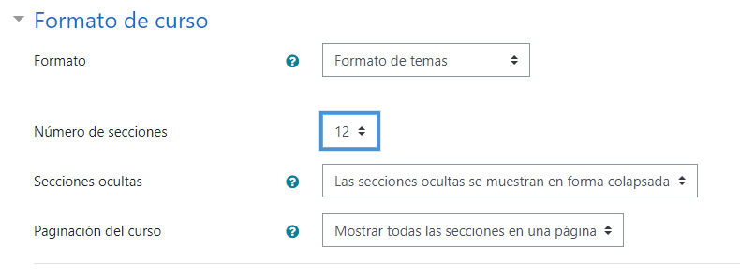

# Creación de usuarios y grupos

Vamos a crear 2 nuevos usuarios, para ello, nos dirigimos a “Administración del sitio” 🡪 “Usuarios” 🡪 “Crear un nuevo usuario”:

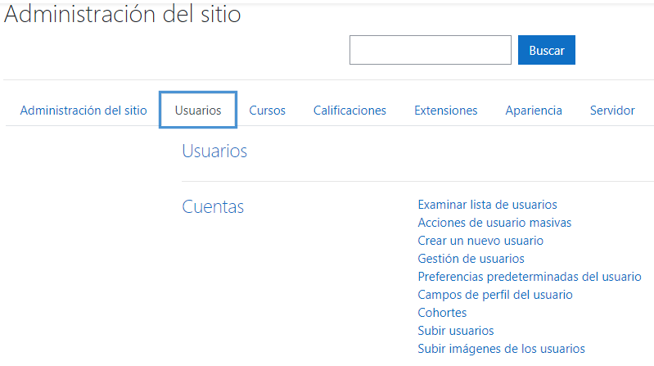

Aquí debemos introducir todos los datos del nuevo usuario (profediego) con un correo disponible ([dexxtremiana@gmail.com](mailto:dexxtremiana@gmail.com)) :

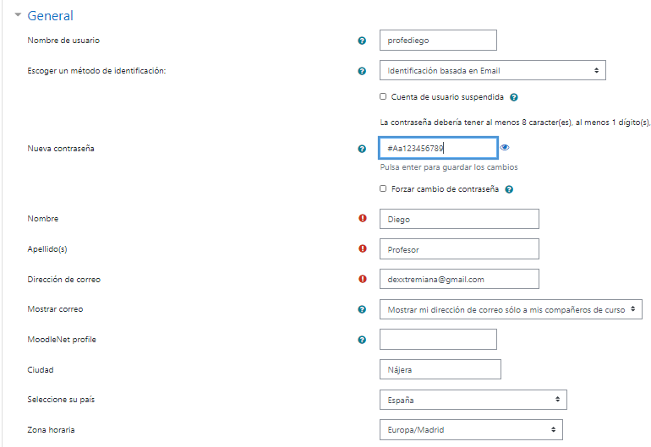

También crearemos a “alumnodiego” con un correo falso ([diego@aula.com](mailto:diego@aula.com)):

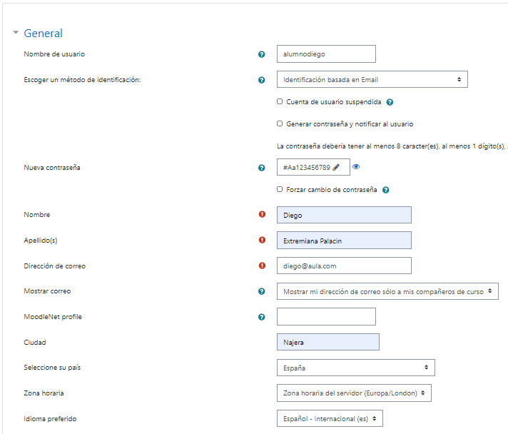

De esta forma tendremos los siguientes usuarios (todos con la misma contraseña 🡪 #Aa123456789):

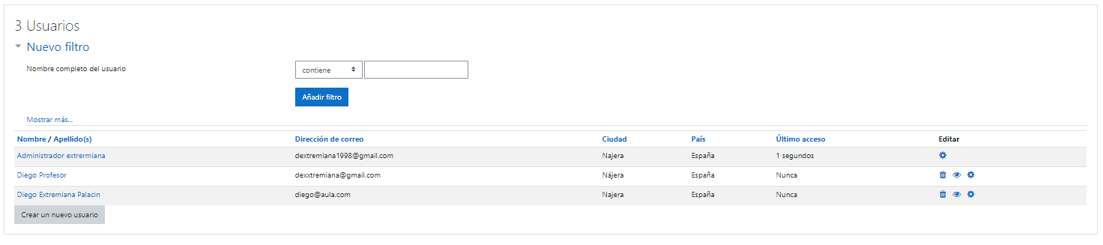

# Asignación de roles

En “Administración del sitio” 🡪 “Usuarios” 🡪 “Permisos” podemos configurar los roles:

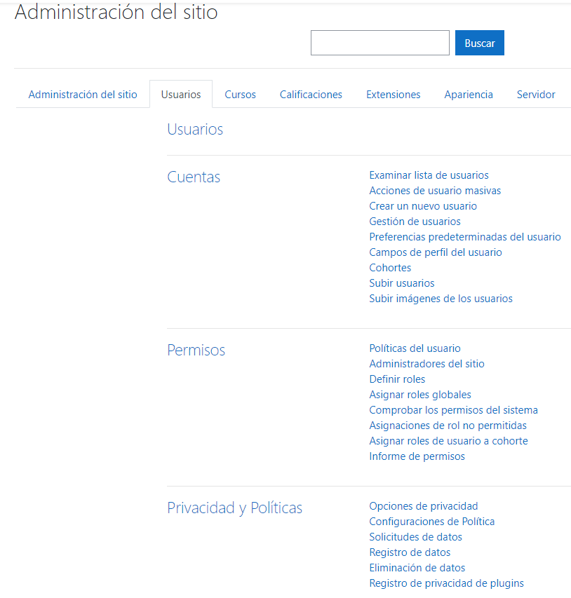

Aunque para añadir un rol a nivel categoría debemos ir a “Área personal” 🡪 “Administración del sitio” 🡪 “Cursos” 🡪 “Administrar cursos y categorías”, y desde el mismo curso al que queremos añadir un gestor, elegimos sus ajustes y “Asignar roles”:

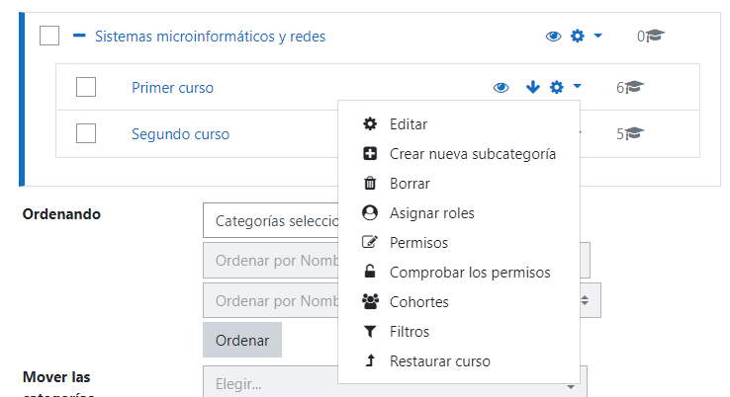

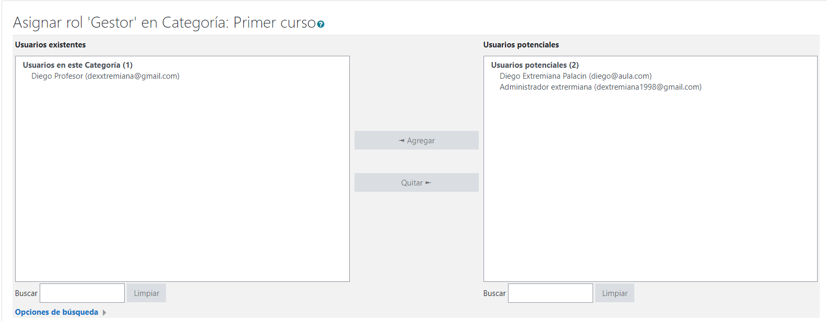

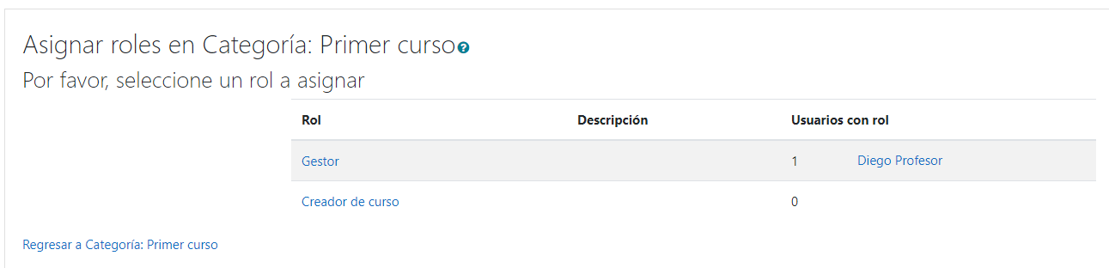

En el segundo curso añadiremos a “proferedes” como gestor:

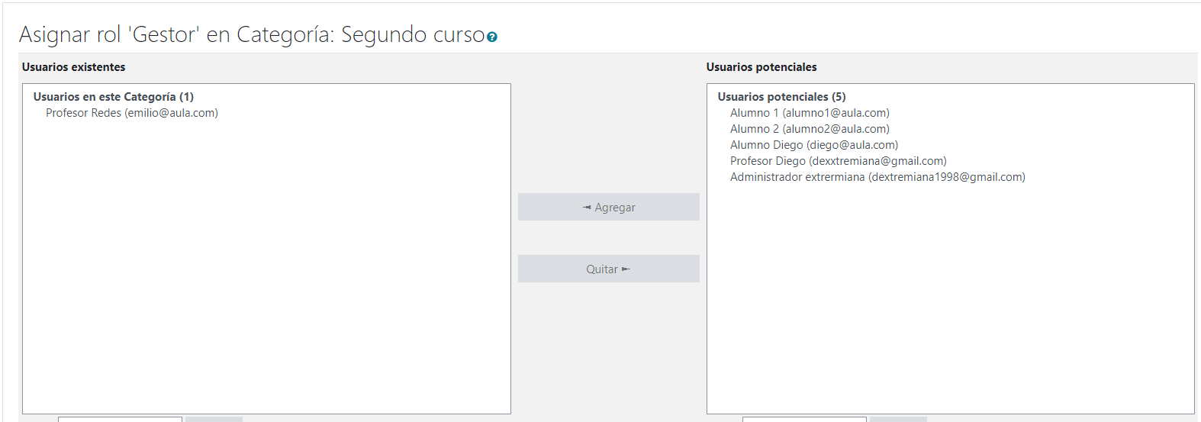

# Matricular usuarios en los cursos



En la ruta

podremos ver los usuarios activos del sistema:

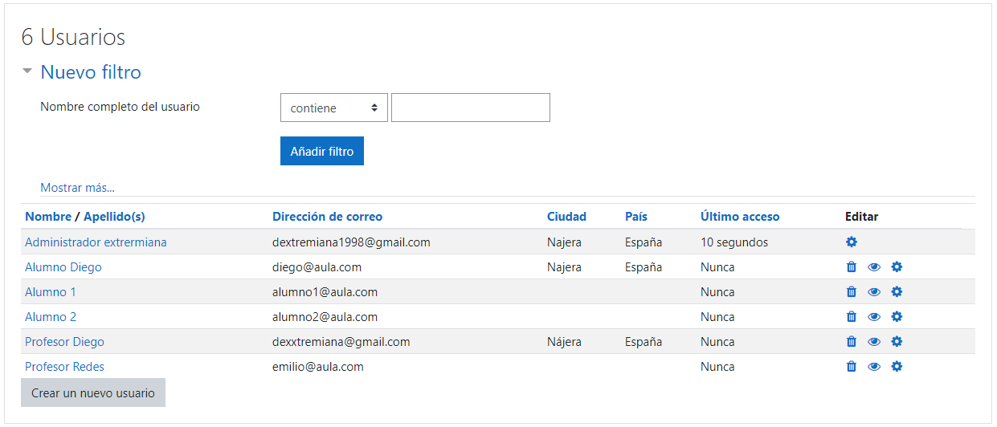

Para matricular usuarios en un curso solo tendremos que ir a ese curso, y en usuarios pulsar “usuarios matriculados”:

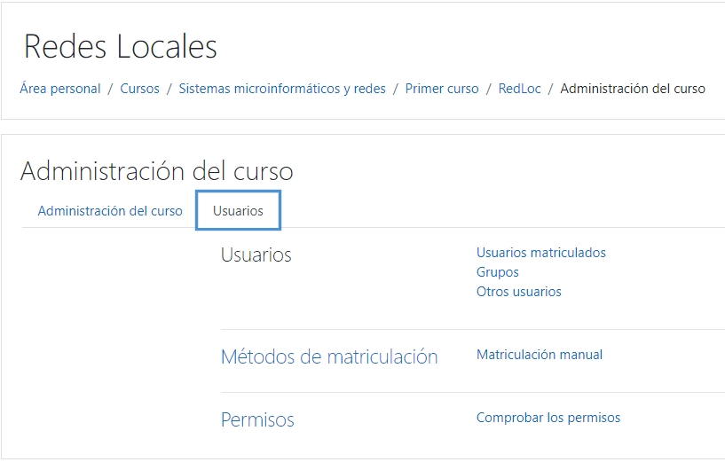

Seleccionamos “matricular usuarios”:

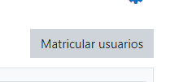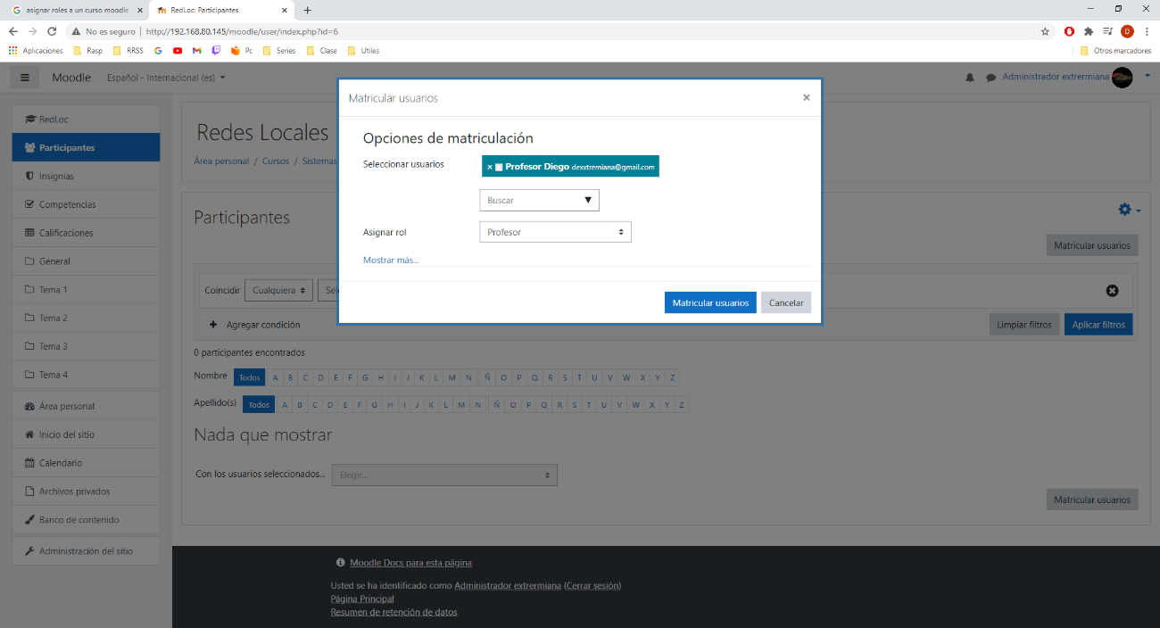

De esta forma, el curso de Redes Locales de primer curso quedará de la siguiente manera:

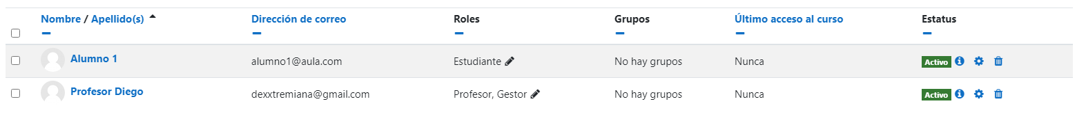

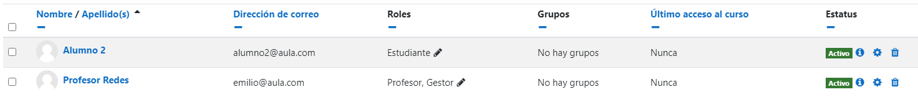Y el curso Servicios en red de segundo curso quedará así:

# Crear grupos

Crearemos el grupo de “Profes SMR” con los 2 profesores existentes.

Para ello debemos ir a ajustes desde fuera de ningún curso:

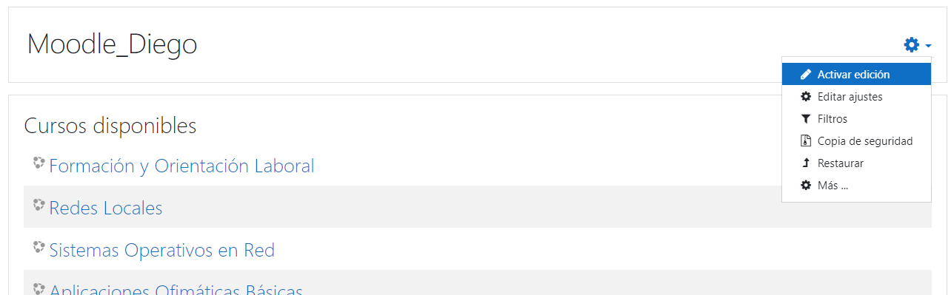

En la administración del propio curso, en la sección de usuarios tendremos la opción de “Grupos”:

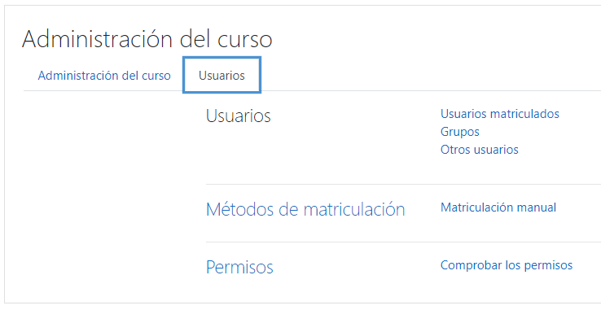

Aquí podremos crear y editar los grupos:

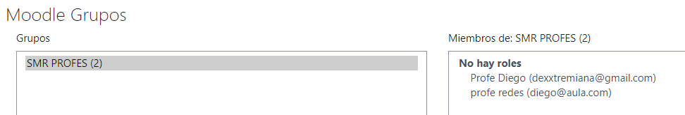

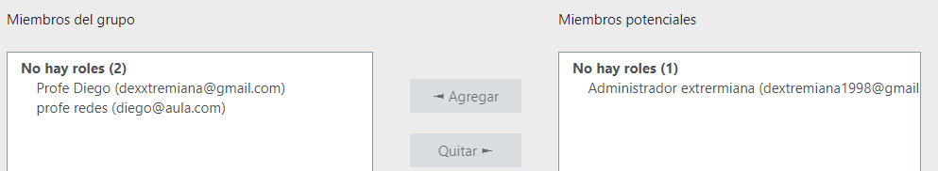

La auto-matriculación sirve para que los alumnos que deben asistir al curso se matricule sin necesidad de clave, entre sus ventajas están el ahorro de trabajo y de errores ya que se hace individual y simultaneamente.

# Recursos y contenido

Añadiremos recursos al curso gestionado con “profediego” (Redes locales) desde su sesión.

Para subir archivos o enlaces a la web, debemos editar la página y pulsar “Añadir una actividad o un recurso”:

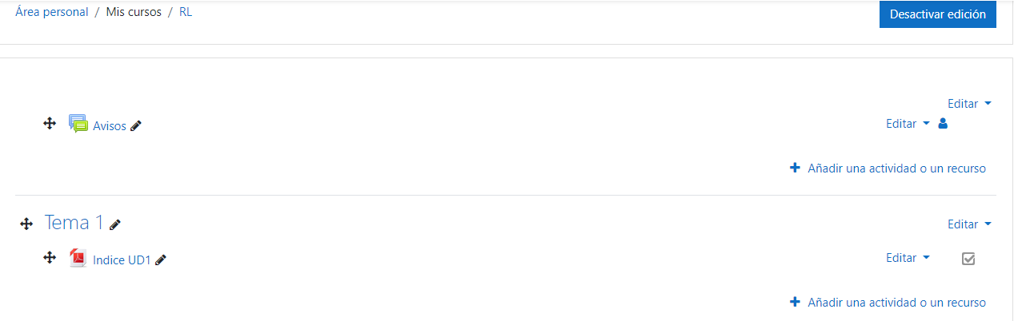

Deberemos elegir qué categoría se parece más a lo que deseamos subir:

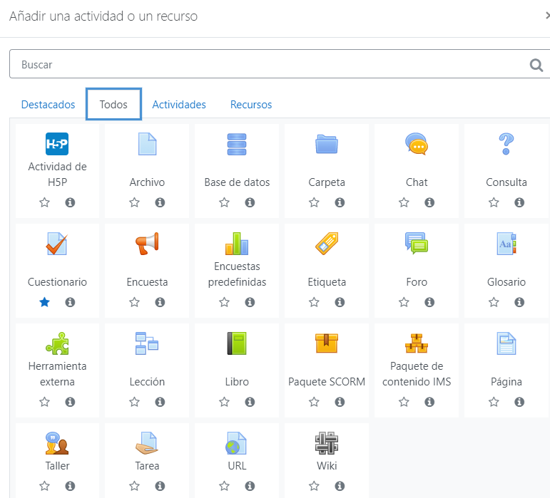

Primero, una página web de texto que contenga el índice de la UD.1:

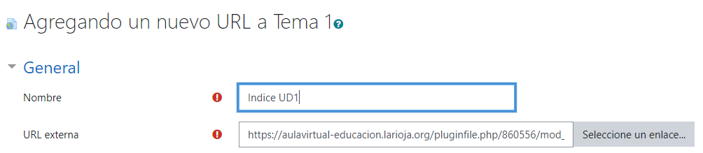

A continuación, subiremos un archivo .pdf, teniendo que arrastrar el archivo dentro de la caja de contenido:

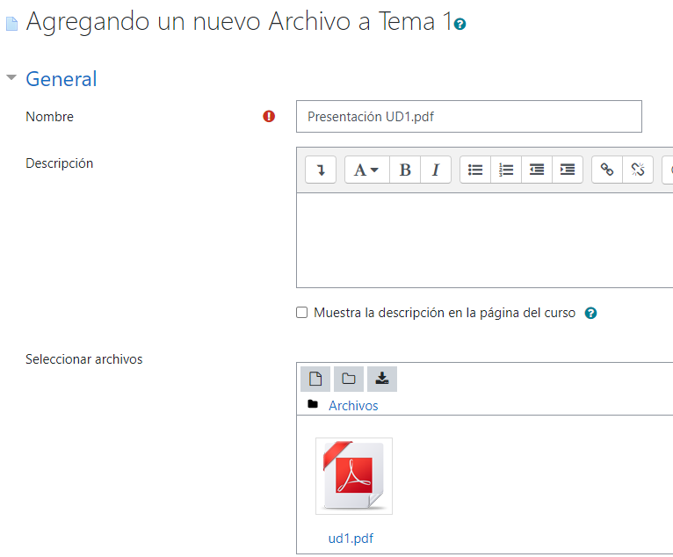

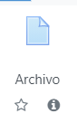

Y por último, un fichero Word, de la misma manera que el pdf:

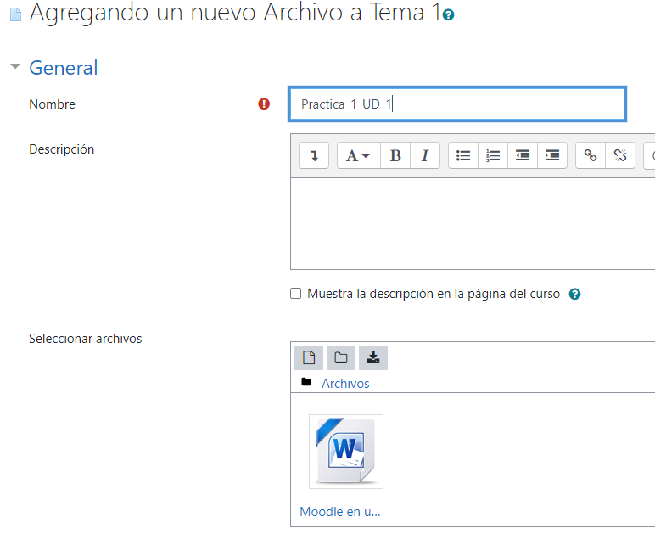



De tal manera que el tema 1 quedará de la siguiente manera:

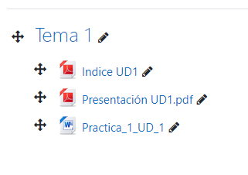

# Administración de actividades de un curso

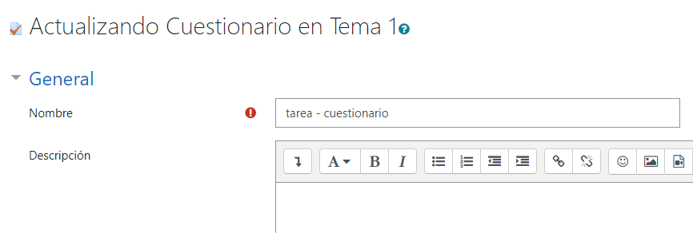Crearemos un cuestionario de preguntas, para ello, añadiremos una tarea con la clasificación de “cuestionario”:

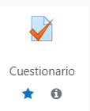

Ahora que lo tenemos creado y guardado, iremos a la tarea desde el menú principal de la asignatura y editaremos las preguntas:

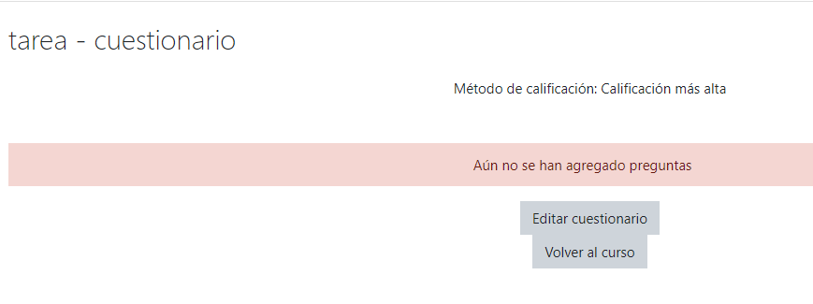

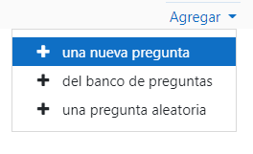Añadiremos las preguntas de la siguiente manera:

Después de configurar la respuesta correcta y las incorrectas guardaremos y nos saldrá lo siguiente:



Esto son las preguntas que conforman este cuestionario.

Si entramos desde la propia página de la asignatura, obtendremos lo siguiente:

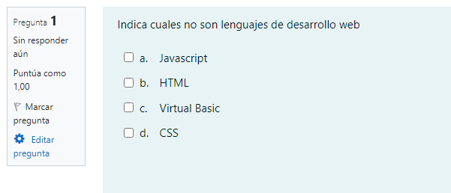

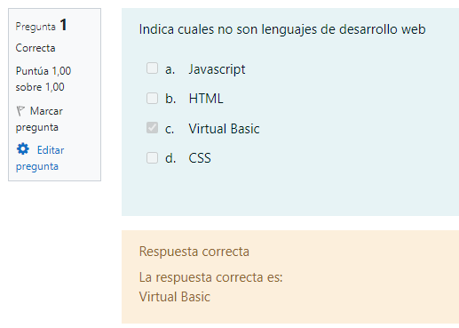Y si respondemos:

# Preguntas

## ¿Cuántos intentos puede tener el cuestionario?

2 veces como máximo:



## ¿Cuantas preguntas pueden verse por página?

2 por página:

## ¿Cómo puede puntuar cada pregunta?

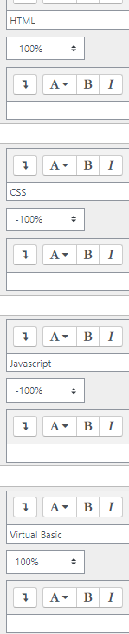

Solo si se acierta se ganará el 100% de puntos:

## ¿Existen opciones de retroalimentación?

Por defecto la retroalimentación sale de la siguiente manera:

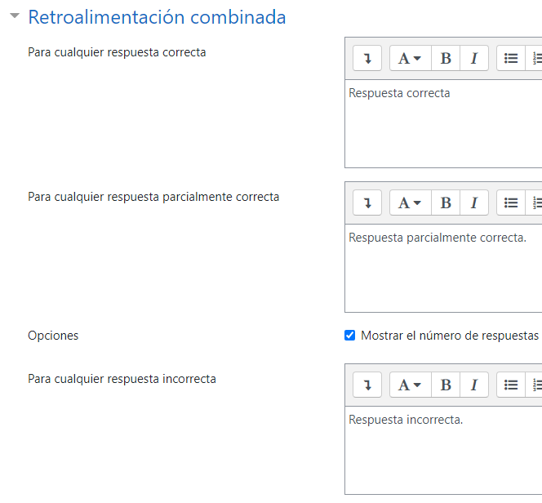

# Creación de una tarea

Subida de un documento de máximo 5 Megas en el plazo de 3 días, recordar corregir a los 4 días, con nombre “Máquina virtual”, formato en PDF exclusivamente, puntuación máxima 10 puntos:



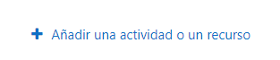

Documento de como mucho 5 Mb:

Como en /etc/php/7.4/apache2/php.ini tenemos configurado que podemos subir un máximo de 20 Mb por archivo, podemos hacerlo sin problemas:

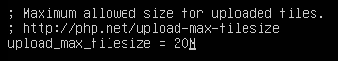



Plazo de 3 días:

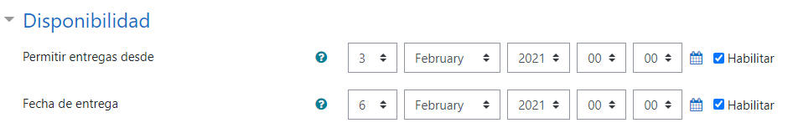

Recordar corregir a los 4 días:



Nombre “Máquina virtual”:



Archivo .pdf exclusivamente:

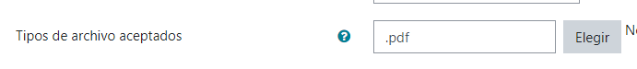

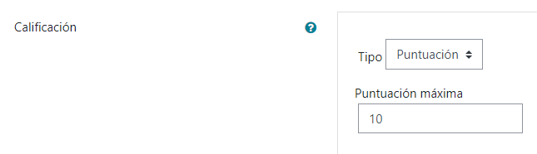Puntuación máxima 10 puntos:

# Glosario

El tema será el sistema operativo de google, se verá el autor de cada publicación. Cada aportación al glosario recibirá una puntuación de 0,2 puntos:

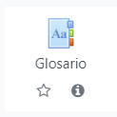



En General pondremos el nombre (S.O de Google) y si queremos alguna pequeña descripción:

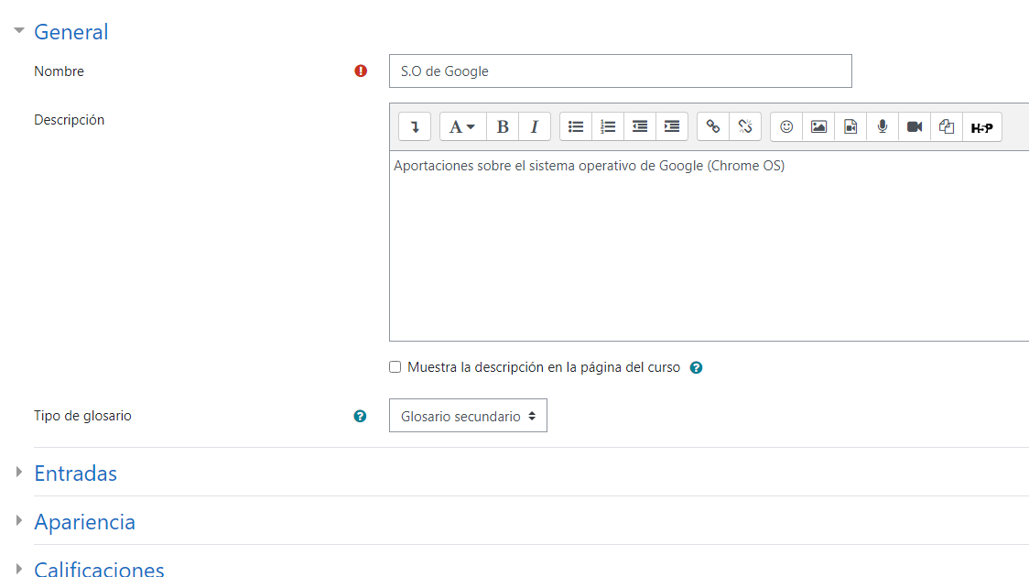

Se verá el autor de cada publicación:

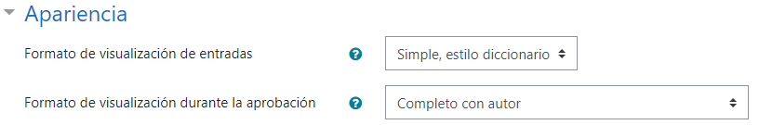

Cada aportación al glosario recibirá una puntuación de 0,2 puntos:

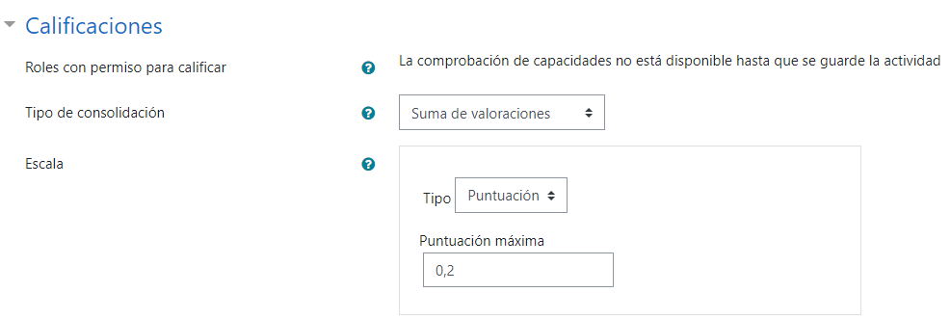

# Actividad extra

Selecciona una de las posibles actividades que no se han comentado en este documento e intenta explicar para qué sirve, y cómo puede utilizarse:



Las encuestas permiten que un profesor pueda crear una encuesta personalizada para obtener la opinión de los participantes utilizando una variedad de tipos de pregunta, como opción múltiple, sí/no o texto.

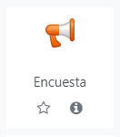

Cuando creemos la tarea podremos poner nombre y descripción, el funcionamiento es similar al formulario:

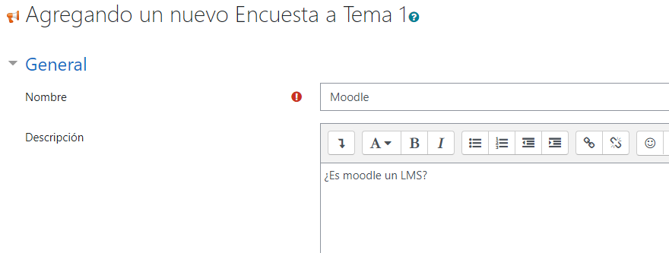

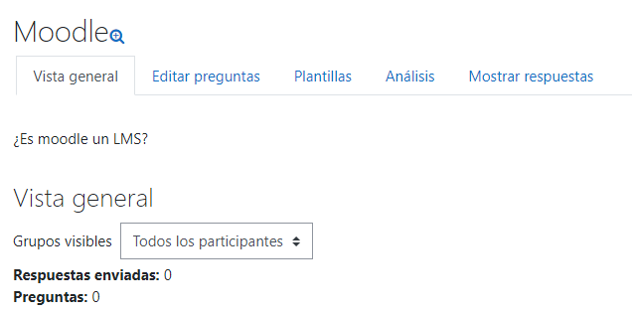Podremos editar las preguntas una vez la tarea haya sido publicada:

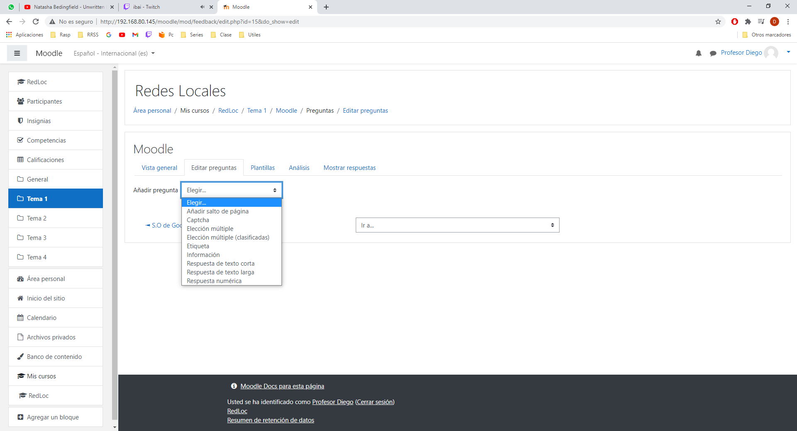Podremos elegir el tipo de encuesta:

Lo configuraremos de la siguiente manera:

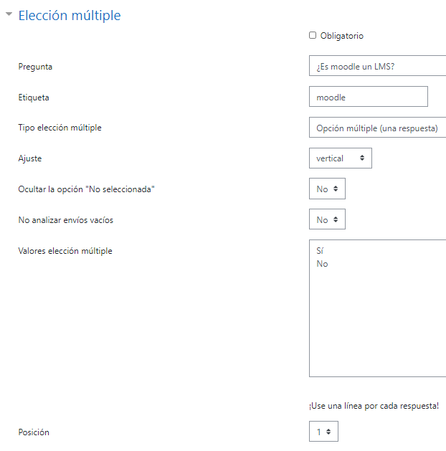

Y podremos acceder a él desde la propia página de la asignatura:

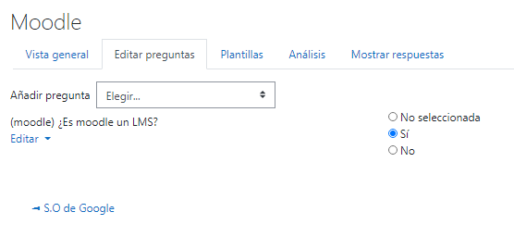

# Youtube en moodle

Intenta añadir un vídeo en el curso con el que estamos trabajando como MEDIA MOODLE:

Seleccionaremos una actividad nueva, y elegiremos URL:

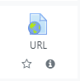



Una vez seleccionado, introduciremos el nombre de la actividad (El video desde moodle) e introduciremos la URL del video desde Youtube:

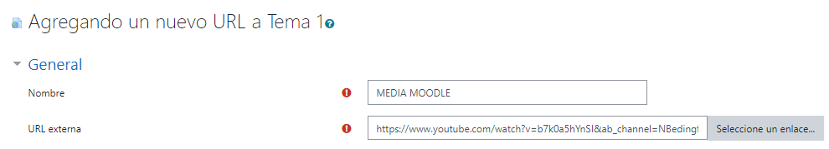

En ajustes elegiremos la opción de “Apariencia” 🡪 “Incrustar”

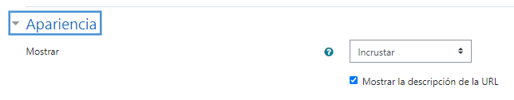

Si seleccionamos la actividad nos redirigirá al video:

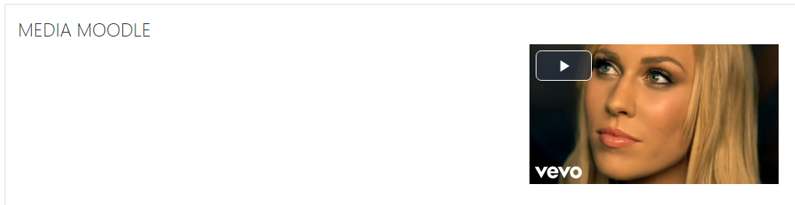

# Copia de seguridad

## Genera la copia de seguridad y descargala en tu PC “Windows”.

Dentro de los ajustes de inicio, tenemos “copias de seguridad”:

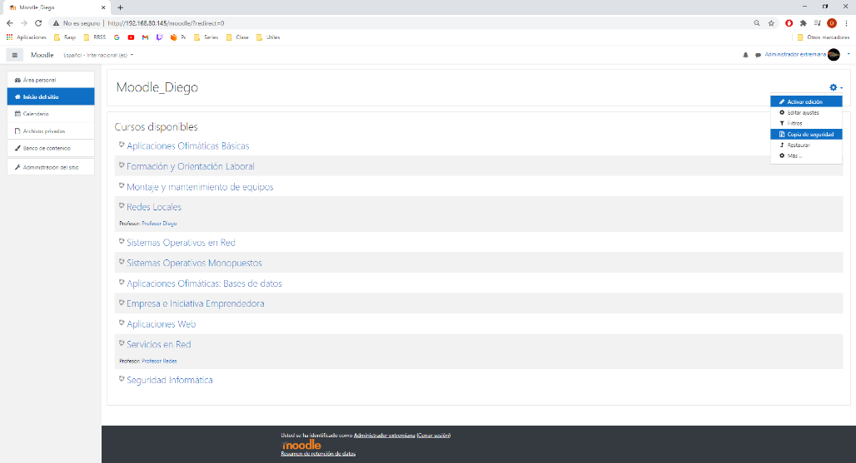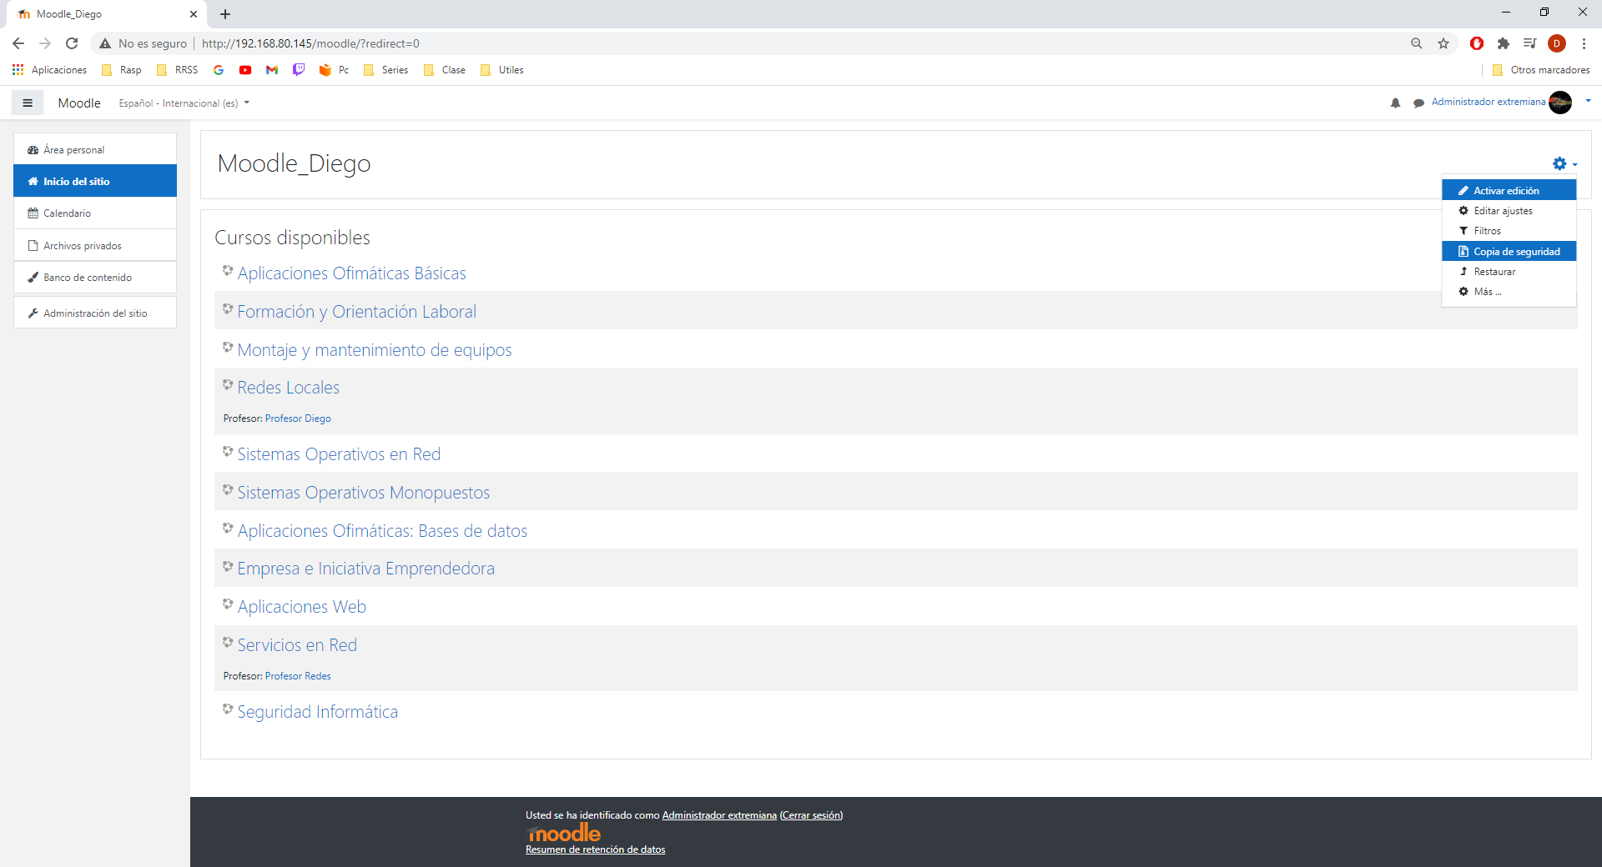

Configuraremos de qué hacer y de que NO hacer la copia:

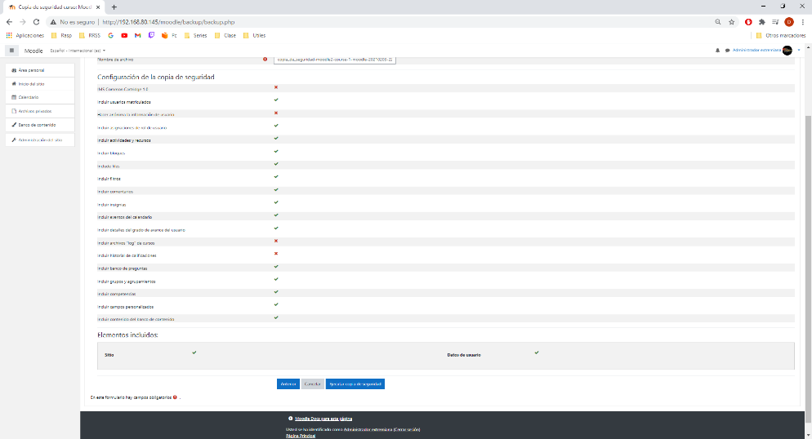

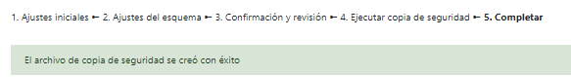La copia de seguridad se generará con éxito:

Nos dirigirá a una página donde podremos descargar o restaurar la copia que acabamos de realizar:



El resultado de descargarlo será el siguiente:

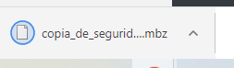

## Obtén el informe del administrador de los accesos de los usuarios.

En la siguiente ruta:



Indicaremos el filtro que deseamos:

La búsqueda nos dará el siguiente resultado:

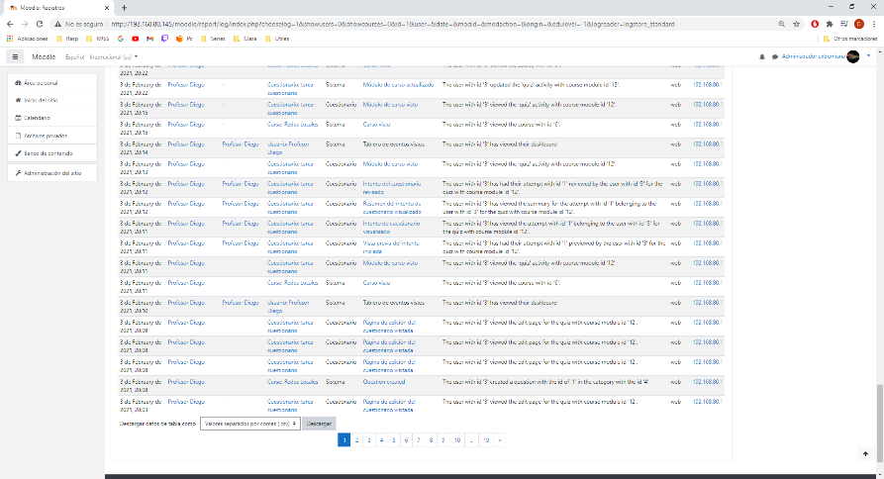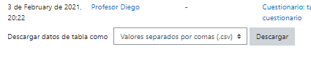

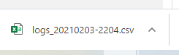Si lo descargamos obtendremos lo siguiente, que es la lista:

## Obtén como profesor el informe de acceso al curso con el que hemos trabajado.

En la misma página de la asignatura, iremos a ajustes 🡪 “más”:

En “Informes” 🡪 “Registros” podremos encontrar lo que buscamos:

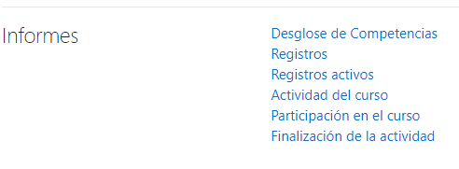

Buscamos por filtro lo que deseamos:

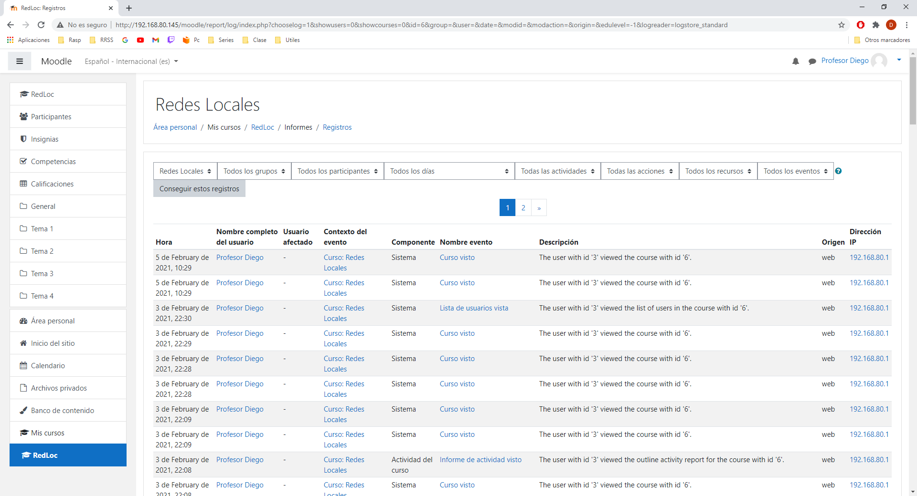El resultado será el siguiente:

Si vamos a la parte inferior de este registro podremos descargarlo en nuestro equipo:



